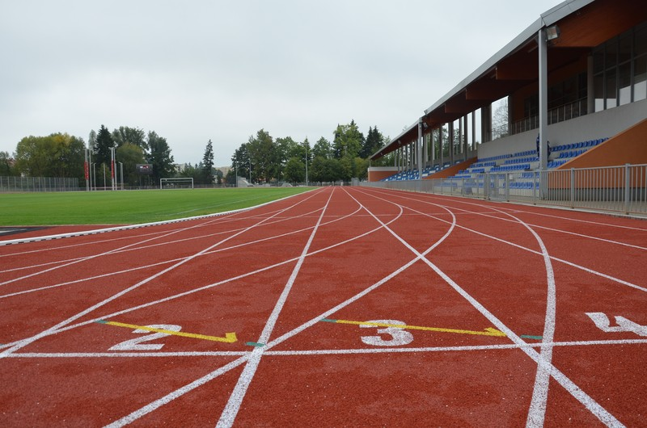

Obiekty lekkoatletyczne
w Polsce

inwentaryzacja bazy sportowej

OPRACOWANIE:
Departament Infrastruktury Sportowej
Ministerstwo Sportu i Turystyki

Informacje dotyczące obiektów lekkoatletycznych w Polsce zostały zagregowane na podstawie danych własnych, danych otrzymanych z jednostek samorządu terytorialnego oraz w oparciu o powszechnie dostępne informacje na temat poszczególnych obiektów lekkoatletycznych.
Mapy, infografiki, tabele, wykresy – opracowanie własne.
Stwierdzone niezgodności pomiędzy informacjami zawartymi w opracowaniu oraz stanem faktycznym (błędy, braki, etc.) należy zgłaszać na adres mailowy: infrastruktura@msit.gov.pl
Przekazane informacje pozwolą uaktualnić i doprecyzować niniejszy materiał podczas jego okresowej aktualizacji.

Dopuszcza się wszelkie korzystanie z niniejszego materiału pod warunkiem wskazania źródła.

SPIS TREŚCI
Spis map 4
Spis infografik 4
Spis wykresów 4
Spis tabel 4
I. WSTĘP 5
II. OBIEKTY LEKKOATLETYCZNE W POLSCE (DANE OGÓLNE) 6
III. OBIEKTY LEKKOATLETYCZNE W POWIATACH (W PODZIALE NA WOJEWÓDZTWA) 8
1. Województwo dolnośląskie 8
2. Województwo kujawsko-pomorskie 10
3. Województwo lubelskie 12
4. Województwo lubuskie 14
5. Województwo łódzkie 16
6. Województwo małopolskie 18
7. Województwo mazowieckie 20
8. Województwo opolskie 22
9. Województwo podkarpackie 24
10. Województwo podlaskie 26
11. Województwo pomorskie 28
12. Województwo śląskie 30
13. Województwo świętokrzyskie 32
14. Województwo warmińsko-mazurskie 34
15. Województwo wielkopolskie 36
16. Województwo zachodniopomorskie 38
IV. MOŻLIWOŚCI DOFINANSOWANIA BUDOWY OBIEKTÓW LEKKOATLETYCZNYCH ZE ŚRODKÓW MSiT 40
V. PODSUMOWANIE 42
VI. TABELE 44

Spis map
Mapa 1: Obiekty lekkoatletyczne w powiatach. 7
Mapa 4: Obiekty LA na obszarze powiatów województwa dolnośląskiego. 8
Mapa 5: Obiekty LA na obszarze powiatów województwa kujawsko-pomorskiego. 10
Mapa 6: Obiekty LA na obszarze powiatów województwa lubelskiego. 12
Mapa 7: Obiekty LA na obszarze powiatów województwa lubuskiego. 14
Mapa 8: Obiekty LA na obszarze powiatów województwa łódzkiego. 16
Mapa 9: Obiekty LA na obszarze powiatów województwa małopolskiego. 18
Mapa 10: Obiekty LA na obszarze powiatów województwa mazowieckiego. 20
Mapa 11: Obiekty LA na obszarze powiatów województwa opolskiego. 22
Mapa 12: Obiekty LA na obszarze powiatów województwa podkarpackiego. 24
Mapa 13: Obiekty LA na obszarze powiatów województwa podlaskiego. 26
Mapa 14: Obiekty LA na obszarze powiatów województwa pomorskiego. 28
Mapa 15: Obiekty LA na obszarze powiatów województwa śląskiego. 31
Mapa 16: Obiekty LA na obszarze powiatów województwa świętokrzyskiego. 32
Mapa 17: Obiekty LA na obszarze powiatów województwa warmińsko-mazurskiego. 34
Mapa 18: Obiekty LA na obszarze powiatów województwa wielkopolskiego. 36
Mapa 19: Obiekty LA na obszarze powiatów województwa zachodniopomorskiego. 38

Spis infografik
Infografika 1: Liczba i rodzaje obiektów LA w Polsce 6
Infografika 2: Nasycenie obiektami LA w ujęciu powiatowym 7

Spis wykresów
Wykres 1: Liczba powiatów bez obiektu LA w województwach 42
Wykres 2: % powiatów w województwach bez obiektu LA 42
Wykres 3: Obiekty LA w województwach w podziale wg długości bieżni okrężnej 43

Spis tabel
Tabela 1: Powiaty bez obiektu lekkoatletycznego 44

WSTĘP
Niniejsze opracowanie zostało stworzone w celu usystematyzowania w ujęciu przestrzennym kompleksowej informacji na temat ilości i lokalizacji obiektów lekkoatletycznych w Polsce.
Z uwagi na brak pełnego materiału statystycznego w tym zakresie (zwłaszcza w odniesieniu do parametrów lokalizacyjnych oraz rzeczowo-funkcjonalnych poszczególnych obiektów) Ministerstwo Sportu i Turystyki podjęło się realizacji niniejszego opracowania.
W rozumieniu niniejszego opracowania obiekt lekkoatletyczny to obiekt posiadający bieżnię okrężną o długości min. 200 m, ze sztuczną nawierzchnią, służący do celów sportowych i rekreacyjnych. Tym samym w ramach opracowania nie uwzględniono obiektów z bieżnią lekkoatletyczną okrężną krótszą niż 200m, obiektów bez bieżni okrężnej oraz obiektów z nawierzchnią bieżni okrężnej inną niż syntetyczna.
Z uwagi na krótki cykl realizacyjny w zakresie budowy większości obiektów lekkoatletycznych, do istniejących obiektów zaliczono również te, których budowa się jeszcze nie zakończyła.
W opracowaniu skupiono się przede wszystkim na identyfikacji pierwszych obiektów na terenach powiatów, stąd przedstawione dane są w szczególności niepełne w odniesieniu do stanu ilościowego tych obiektów w największych miastach. Podstawowym celem opracowania była bowiem nie tyle identyfikacja całkowitej liczby obiektów lekkoatletycznych w kraju, co raczej identyfikacja istniejących braków w tym zakresie.
Dane przedstawione w niniejszej analizie zaprezentowane zostały na poziomie województw i powiatów.
Dane dotyczące liczby ludności w poszczególnych województwach oraz podziału administracyjnego województw przytoczono za opracowaniem GUS „Powierzchnia i ludność w przekroju terytorialnym w 2016 r.”.

OBIEKTY LEKKOATLETYCZNE W POLSCE (DANE OGÓLNE)
Według stanu na koniec roku 2016 łączna liczba obiektów lekkoatletycznych w Polsce, zidentyfikowanych w ramach niniejszego opracowania wyniosła 368 obiektów (istniejących). Dodatkowo minimum 117 obiektów jest budowanych.
Uwzględniono również informację o 13 planowanych obiektach rangi powiatowej (planujących uzyskanie tzw. świadectwa PZLA dla obiektu).
Obiekty lekkoatletyczne istniejące i budowane, których łącznie wykazano 485, można podzielić według długości bieżni okrężnej na: 177 obiektów o długości bieżni od 200 do < 333 m, 34 obiekty o długości bieżni od 333 do < 400 m oraz 274 obiekty o długości bieżni 400 m i większej.
Natomiast należy mieć na uwadze, że rzeczywista liczba tych obiektów w kraju jest istotnie wyższa, bowiem niniejsze opracowanie nie objęło szczegółowej inwentaryzacji wszystkich obiektów funkcjonujących w większych miastach.
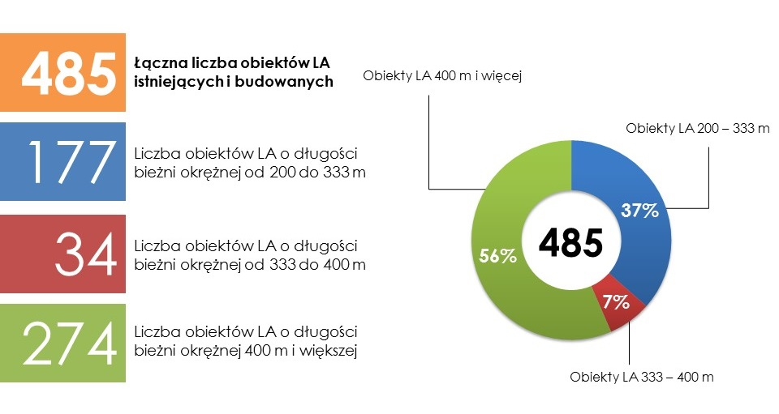
Infografika 1: Liczba i rodzaje obiektów LA w Polsce

Na ogólną liczbę 380 powiatów w Polsce, na terenie 275 powiatów istnieje obiekt lekkoatletyczny, zaś na terenie 105 powiatów brak jest takiego obiektu.
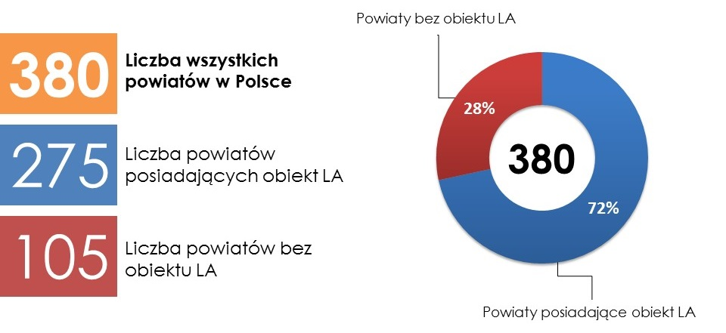
Infografika 2: Nasycenie obiektami LA w ujęciu powiatowym
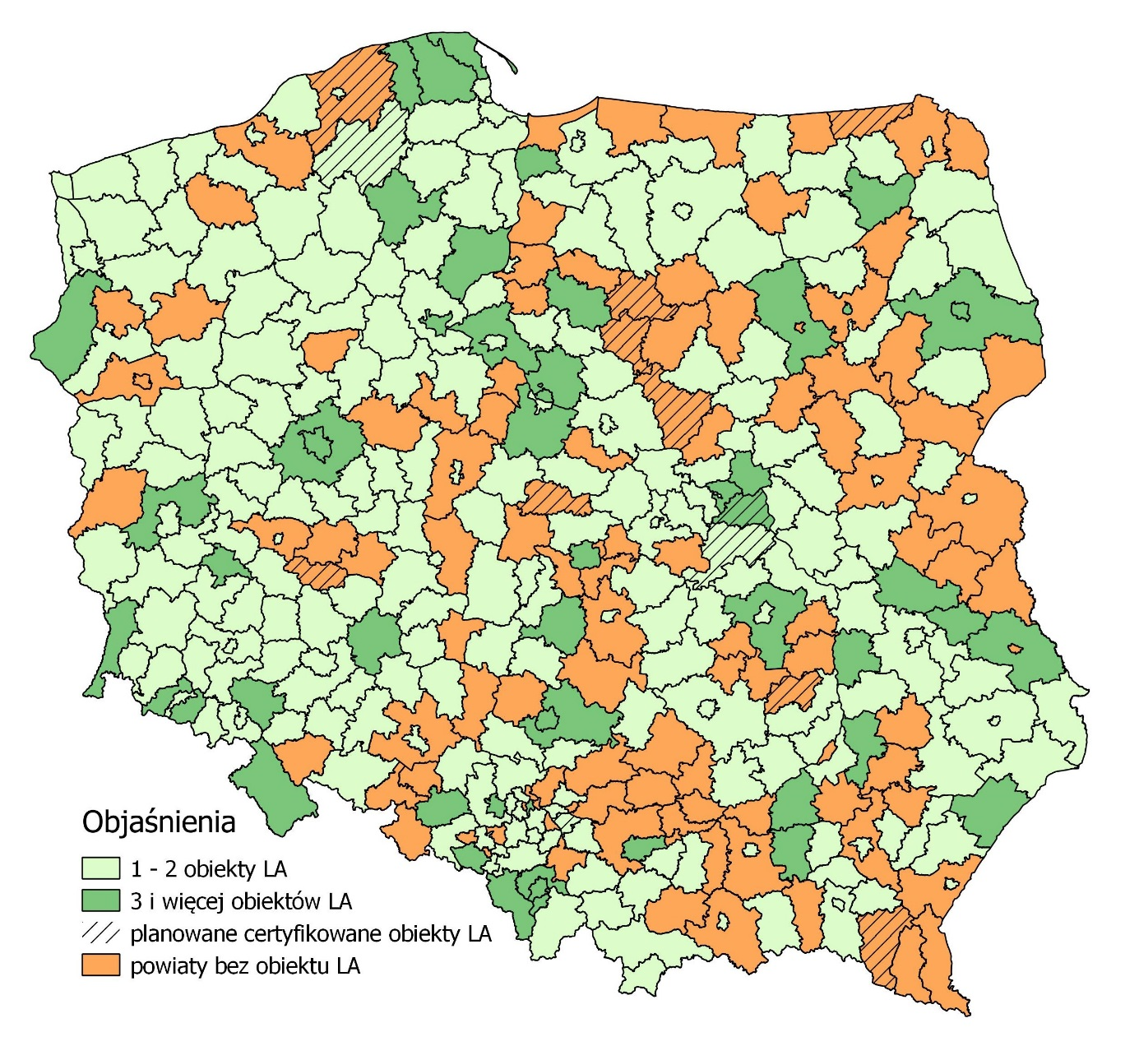
Mapa 1: Obiekty lekkoatletyczne w powiatach.

OBIEKTY LEKKOATLETYCZNE W POWIATACH (W PODZIALE NA WOJEWÓDZTWA)

Województwo dolnośląskie
W województwie dolnośląskim jest 169 gmin, 26 powiatów ziemskich i 4 grodzkie.
Województwo zamieszkuje 2 904 198 osób.
Na terenie województwa dolnośląskiego znajduje się łącznie co najmniej 60 obiektów LA:
- 51 obiektów istniejących,
- 9 obiektów budowanych.
W podziale według długości bieżni okrężnej, na terenie niniejszego województwa znajduje się:
- 31 obiektów o długości bieżni okrężnej od 200 do < 333 m,
- 2 obiekty o długości bieżni okrężnej od 333 do < 400 m,
- 27 obiektów o długości bieżni okrężnej 400 m.
Na obszarze województwa występuje 1 powiat, który nie posiada obiektu LA.
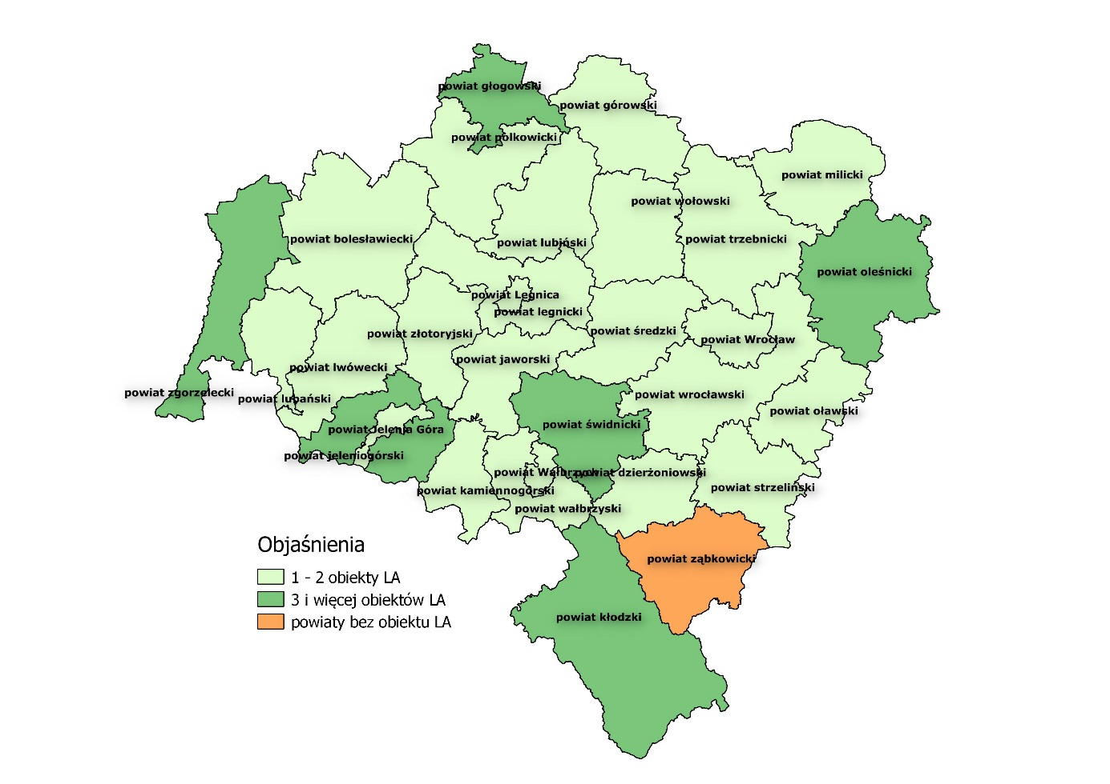
Mapa 4: Obiekty LA na obszarze powiatów województwa dolnośląskiego.
Powiaty bez obiektu LA:
- Powiat ząbkowicki

Województwo kujawsko-pomorskie
W województwie kujawsko-pomorskim są 144 gminy, 19 powiatów ziemskich i 4 grodzkie. Województwo zamieszkuje 2 086 210 osób.
Na terenie województwa kujawsko-pomorskiego znajduje się łącznie co najmniej 36 obiektów LA:
- 31 obiektów istniejących,
- 5 obiektów budowanych.
W podziale według długości bieżni okrężnej, na terenie niniejszego województwa znajduje się:
- 11 obiektów o długości bieżni okrężnej od 200 do < 333 m,
- 1 obiekt o długości bieżni okrężnej od 333 do < 400 m,
- 24 obiekty o długości bieżni okrężnej 400 m.
Na obszarze województwa występuje 5 powiatów, które nie posiadają obiektu LA.

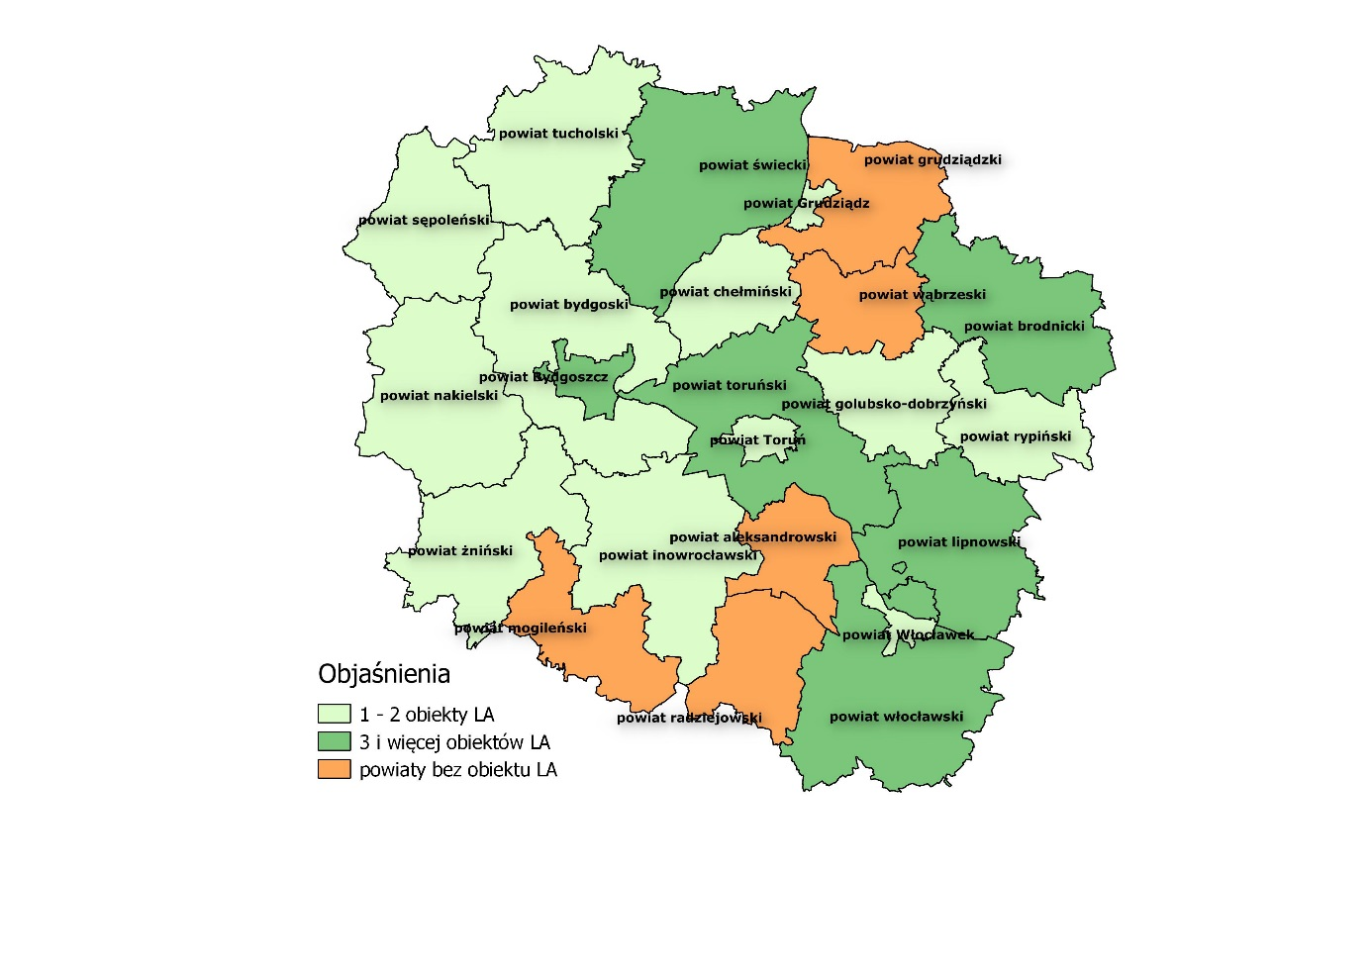
Mapa 5: Obiekty LA na obszarze powiatów województwa kujawsko-pomorskiego.

Powiaty bez obiektu LA:
- Powiat aleksandrowski
- Powiat grudziądzki
- Powiat mogileński
- Powiat radziejowski
- Powiat wąbrzeski

Województwo lubelskie
W województwie lubelskim jest 213 gmin, 20 powiatów ziemskich i 4 grodzkie.
Województwo zamieszkuje 2 139 726 osób.
Na terenie województwa lubelskiego znajduje się łącznie co najmniej 35 obiektów LA:
- 28 obiektów istniejących,
- 7 obiektów budowanych.
W podziale według długości bieżni okrężnej, na terenie niniejszego województwa znajduje się:
- 16 obiektów o długości bieżni okrężnej od 200 do < 333 m,
- 6 obiektów o długości bieżni okrężnej od 333 do < 400 m,
- 13 obiektów o długości bieżni okrężnej 400 m.
Na obszarze województwa występuje 6 powiatów, które nie posiadają obiektu LA.
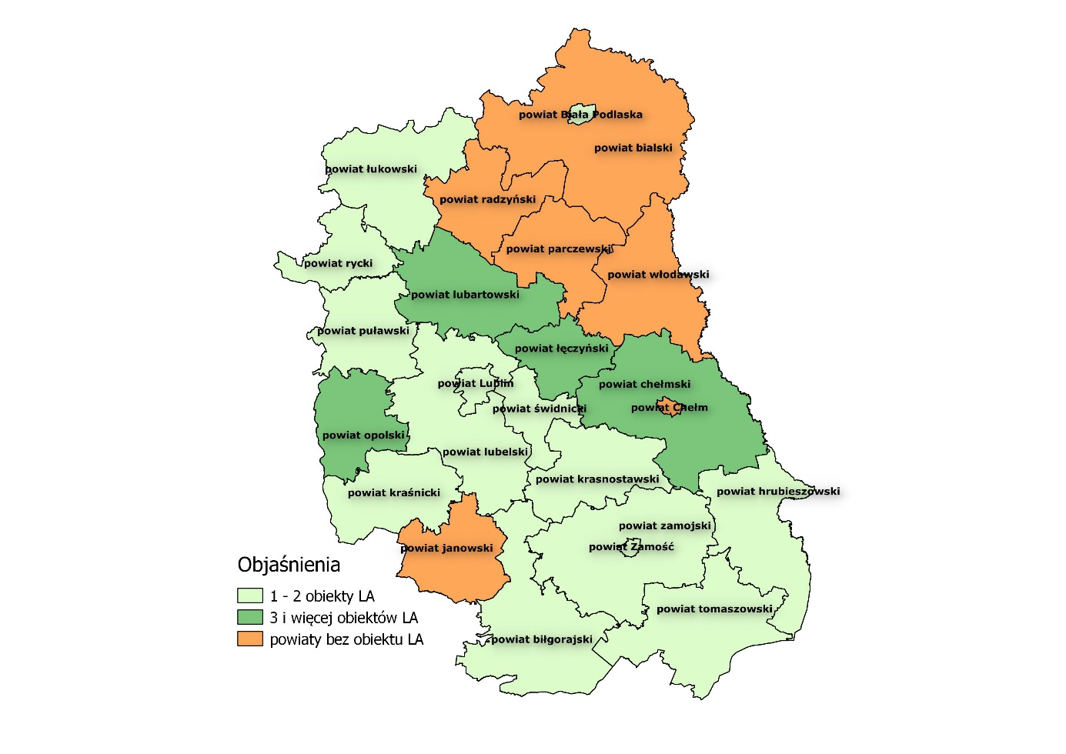
Mapa 6: Obiekty LA na obszarze powiatów województwa lubelskiego.

Powiaty bez obiektu LA:
- Powiat bialski
- Powiat janowski
- Powiat m. Chełm
- Powiat parczewski
- Powiat radzyński
- Powiat włodawski

Województwo lubuskie
W województwie lubuskim są 82 gminy, 12 powiatów ziemskich i 2 grodzkie.
Województwo zamieszkuje 1 018 084 osób.
Na terenie województwa lubuskiego znajduje się łącznie co najmniej 15 obiektów LA:
- 11 obiektów istniejących,
- 4 obiekty budowane.
W podziale według długości bieżni okrężnej, na terenie niniejszego województwa znajdują się:
- 2 obiekty o długości bieżni okrężnej od 200 do < 333 m,
- 1 obiekt o długości bieżni okrężnej od 333 do < 400 m,
- 12 obiektów o długości bieżni okrężnej 400 m.
Na obszarze województwa występują 3 powiaty, które nie posiadają obiektu LA.
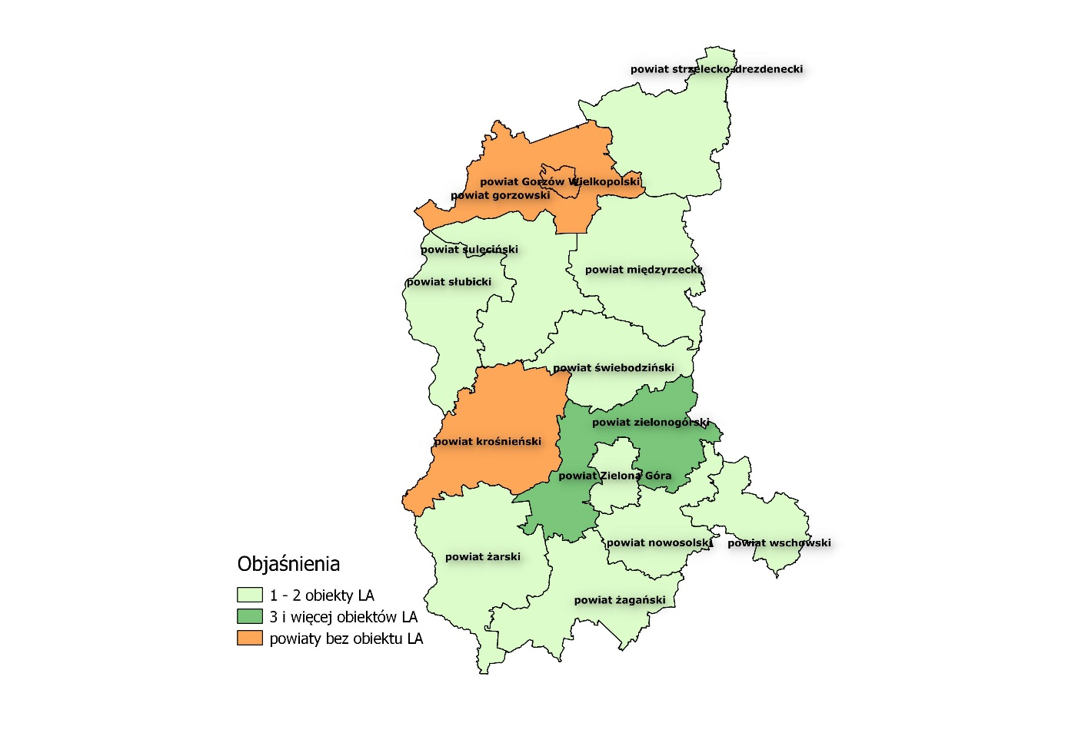
Mapa 7: Obiekty LA na obszarze powiatów województwa lubuskiego.
Powiaty bez obiektu LA:
- Powiat gorzowski
- Powiat krośnieński
- Powiat m. Gorzów Wielkopolski

Województwo łódzkie
W województwie łódzkim jest 177 gmin, 21 powiatów ziemskich i 3 grodzkie.
Województwo zamieszkuje 2 493 603 osób.
Na terenie województwa łódzkiego znajdują się łącznie co najmniej 22 obiekty LA:
- 19 obiektów istniejących,
- 3 obiekty budowane.
W podziale według długości bieżni okrężnej, na terenie niniejszego województwa znajduje się:
- 7 obiektów o długości bieżni okrężnej od 200 do < 333 m,
- 1 obiekt o długości bieżni okrężnej od 333 do < 400 m,
- 14 obiektów o długości bieżni okrężnej 400 m.
Na obszarze województwa występuje 9 powiatów, które nie posiadają obiektu LA.
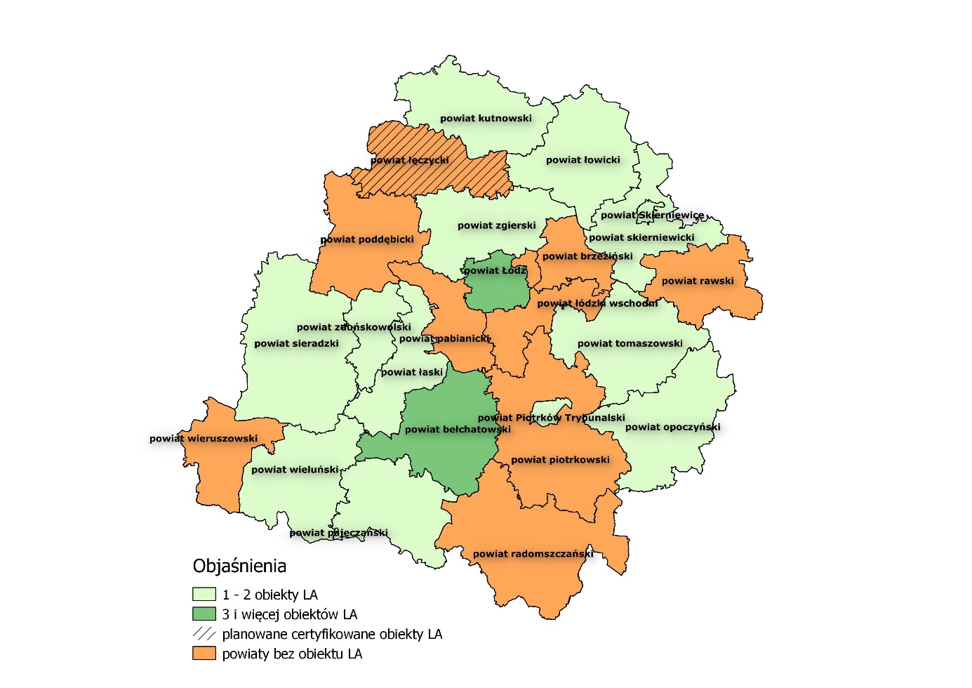
Mapa 8: Obiekty LA na obszarze powiatów województwa łódzkiego.
Powiaty bez obiektu LA:
- Powiat brzeziński
- Powiat łęczycki – planowana budowa obiektu LA
- Powiat łódzki wschodni
- Powiat pabianicki
- Powiat piotrkowski
- Powiat poddębicki
- Powiat radomszczański
- Powiat rawski
- Powiat wieruszowski

Województwo małopolskie
W województwie małopolskim są 182 gminy, 19 powiatów ziemskich i 3 grodzkie.
Województwo zamieszkuje 3 372 618 osób.
Na terenie województwa małopolskiego znajduje się łącznie co najmniej 20 obiektów LA:
- 18 obiektów istniejących,
- 2 obiekty budowane.
W podziale według długości bieżni okrężnej, na terenie niniejszego województwa znajduje się:
- 5 obiektów o długości bieżni okrężnej od 200 do < 333 m,
- 4 obiekty o długości bieżni okrężnej od 333 do < 400 m,
- 11 obiektów o długości bieżni okrężnej 400 m.
Na obszarze województwa występuje 10 powiatów, które nie posiadają obiektu LA.
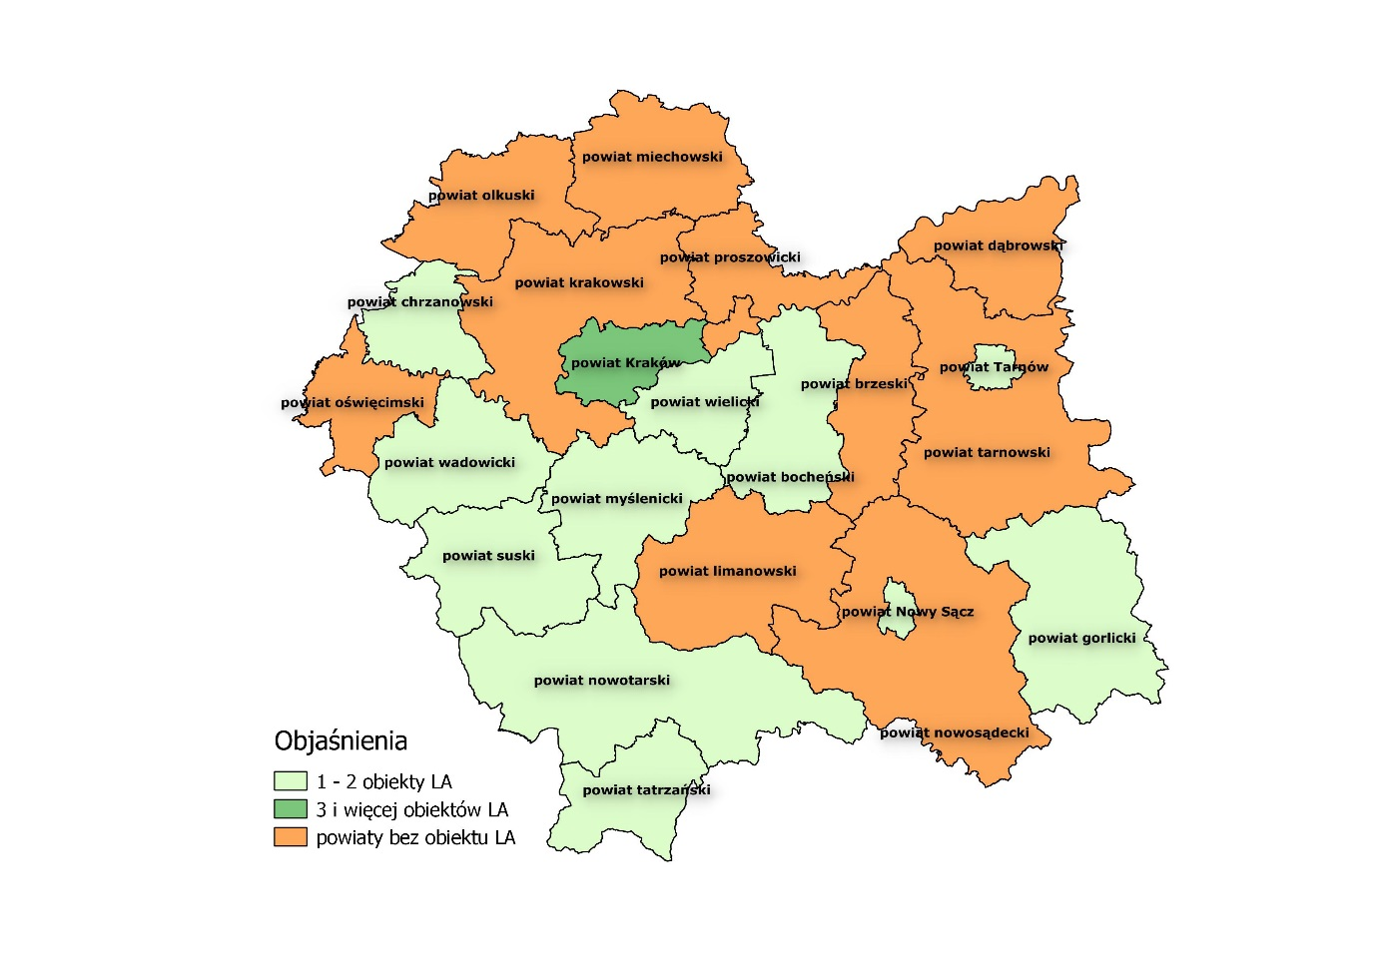
Mapa 9: Obiekty LA na obszarze powiatów województwa małopolskiego.

Powiaty bez obiektu LA:
- Powiat brzeski
- Powiat dąbrowski
- Powiat krakowski
- Powiat limanowski
- Powiat miechowski
- Powiat nowosądecki
- Powiat olkuski
- Powiat oświęcimski
- Powiat proszowicki
- Powiat tarnowski

Województwo mazowieckie
W województwie mazowieckim jest 314 gmin, 37 powiatów ziemskich i 5 grodzkich.
Województwo zamieszkuje 5 349 114 osób.
Na terenie województwa mazowieckiego znajduje się łącznie co najmniej 46 obiektów LA:
- 35 obiektów istniejących,
- 11 obiektów budowanych.
W podziale według długości bieżni okrężnej, na terenie niniejszego województwa znajduje się:
- 8 obiektów o długości bieżni okrężnej od 200 do < 333 m,
- 5 obiektów o długości bieżni okrężnej od 333 do < 400 m,
- 33 obiekty o długości bieżni okrężnej 400 m.
Na obszarze województwa występuje 14 powiatów, które nie posiadają obiektu LA.
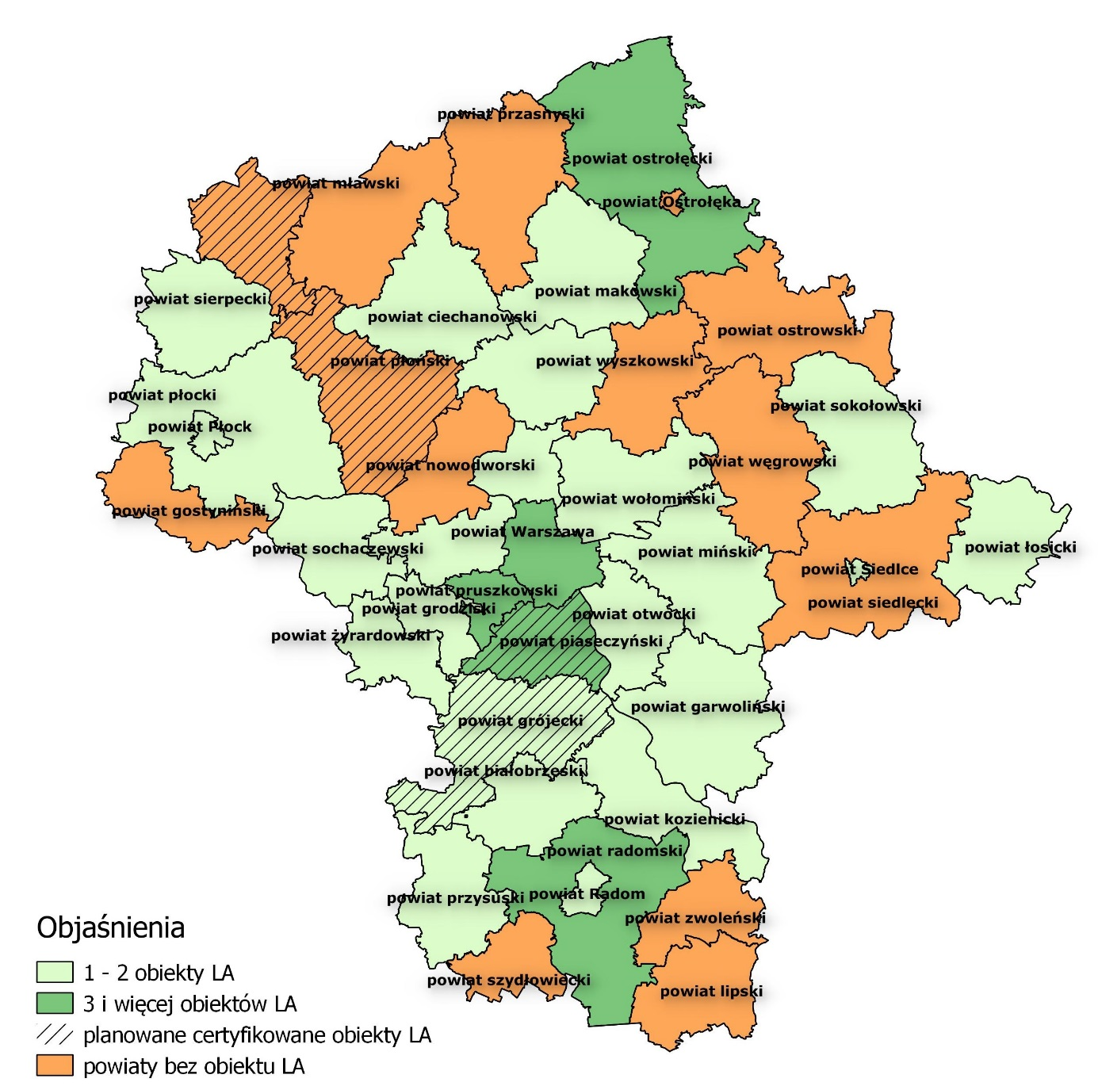
Mapa 10: Obiekty LA na obszarze powiatów województwa mazowieckiego.
Powiaty bez obiektu LA:
- Powiat gostyniński
- Powiat lipski
- Powiat m. Ostrołęka
- Powiat mławski
- Powiat nowodworski
- Powiat ostrowski
- Powiat płoński - planowana budowa obiektu LA
- Powiat przasnyski
- Powiat siedlecki
- Powiat szydłowiecki
- Powiat węgrowski
- Powiat wyszkowski
- Powiat zwoleński
- Powiat żuromiński - planowana budowa obiektu LA

Województwo opolskie
W województwie opolskim jest 71 gmin, 11 powiatów ziemskich i 1 grodzki.
Województwo zamieszkuje 9 960 11 osób.
Na terenie województwa opolskiego znajduje się łącznie co najmniej 12 obiektów LA:
- 8 obiektów istniejących,
- 4 obiekty budowane.
W podziale według długości bieżni okrężnej, na terenie niniejszego województwa znajduje się:
- 6 obiektów o długości bieżni okrężnej od 200 do < 333 m,
- brak obiektów o długości bieżni okrężnej od 333 do < 400 m,
- 6 obiektów o długości bieżni okrężnej 400 m.
Na obszarze województwa występuje 5 powiatów, które nie posiadają obiektu LA.
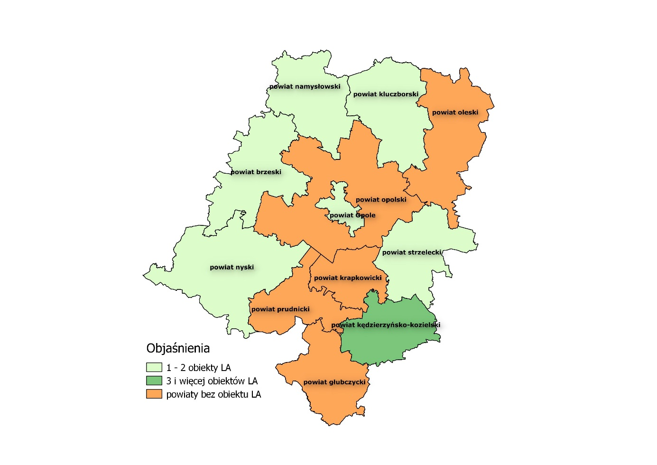
Mapa 11: Obiekty LA na obszarze powiatów województwa opolskiego.

Powiaty bez obiektu LA:
- Powiat głubczycki
- Powiat krapkowicki
- Powiat oleski
- Powiat opolski
- Powiat prudnicki

Województwo podkarpackie
W województwie podkarpackim jest 160 gmin, 21 powiatów ziemskich i 4 grodzkie.
Województwo zamieszkuje 2 127 657 osób.
Na terenie województwa podkarpackiego znajduje się łącznie co najmniej 30 obiektów LA:
- 16 obiektów istniejących,
- 14 obiektów budowanych.
W podziale według długości bieżni okrężnej, na terenie niniejszego województwa znajduje się:
- 11 obiektów o długości bieżni okrężnej od 200 do < 333 m,
- 2 obiekty o długości bieżni okrężnej od 333 do < 400 m,
- 17 obiektów o długości bieżni okrężnej 400 m.
Na obszarze województwa występuje 10 powiatów, które nie posiadają obiektu LA.
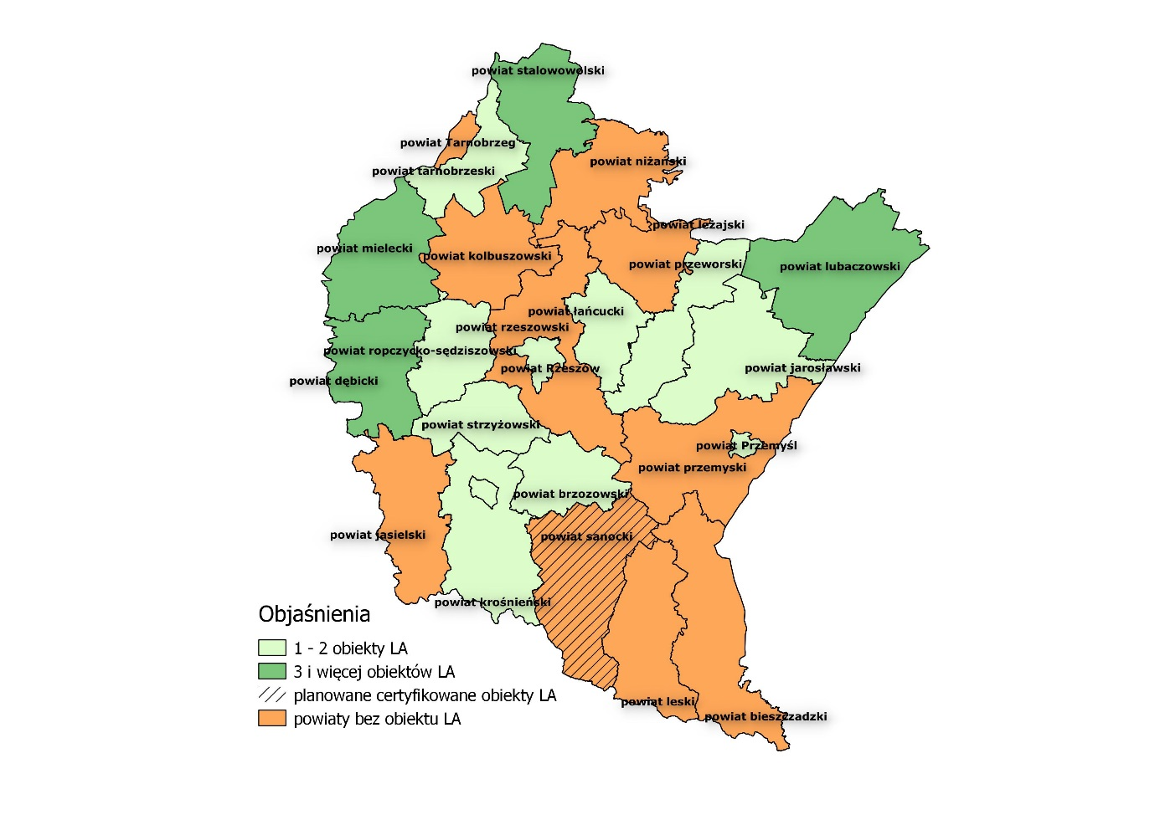
Mapa 12: Obiekty LA na obszarze powiatów województwa podkarpackiego.
Powiaty bez obiektu LA:
- Powiat bieszczadzki
- Powiat jasielski
- Powiat kolbuszowski
- Powiat leski
- Powiat leżajski
- Powiat m. Tarnobrzeg
- Powiat niżański
- Powiat przemyski
- Powiat rzeszowski
- Powiat sanocki - planowana budowa obiektu LA

Województwo podlaskie
W województwie podlaskim jest 118 gmin, 14 powiatów ziemskich i 3 grodzkie.
Województwo zamieszkuje 1 188 800 osób.
Na terenie województwa podlaskiego znajduje się łącznie co najmniej 26 obiektów LA:
- 21 obiektów istniejących,
- 5 obiektów budowanych.
W podziale według długości bieżni okrężnej, na terenie niniejszego województwa znajduje się:
- 18 obiektów o długości bieżni okrężnej od 200 do < 333 m,
- 3 obiekty o długości bieżni okrężnej od 333 do < 400 m,
- 5 obiektów o długości bieżni okrężnej 400 m.
Na obszarze województwa występuje 7 powiatów, które nie posiadają obiektu LA.
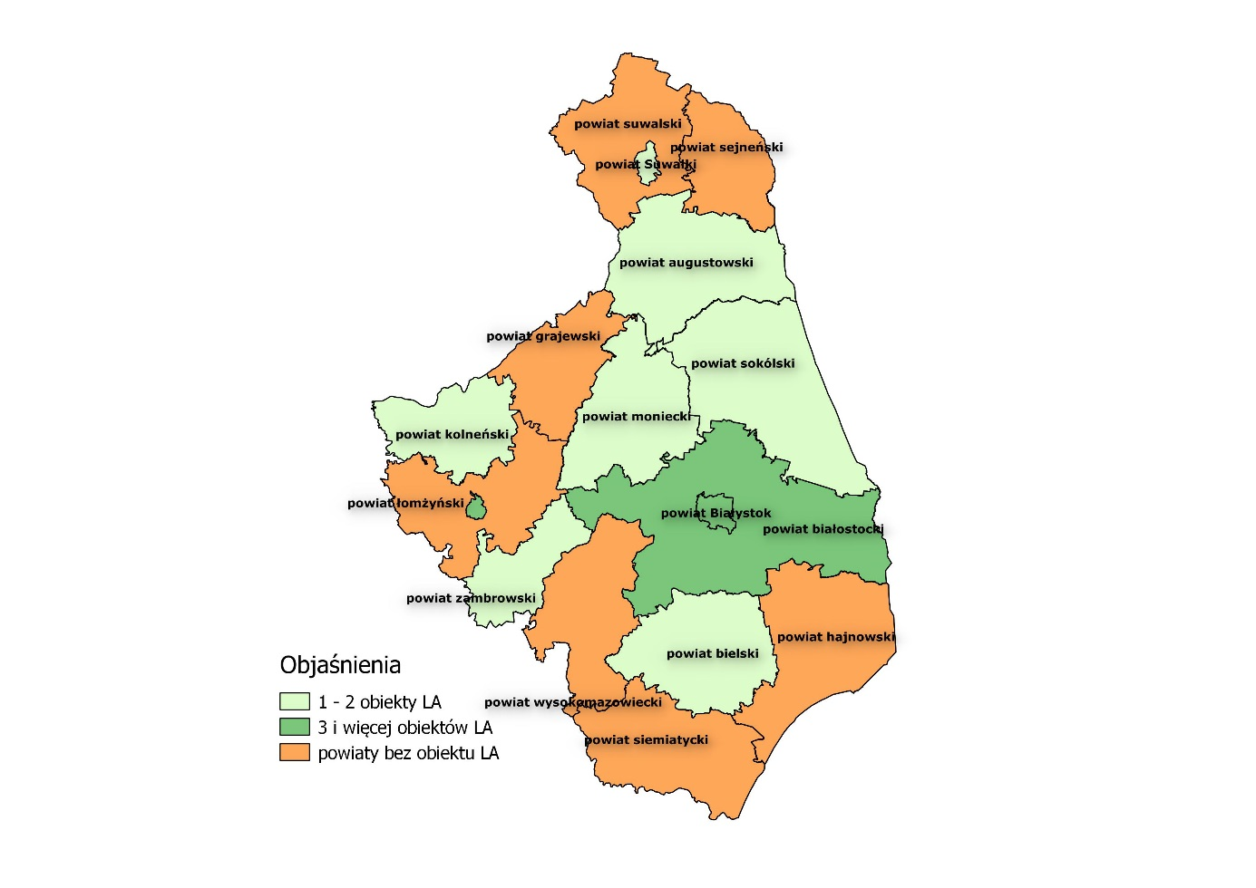
Mapa 13: Obiekty LA na obszarze powiatów województwa podlaskiego.

Powiaty bez obiektu LA:
- Powiat grajewski
- Powiat hajnowski
- Powiat łomżyński
- Powiat sejneński
- Powiat siemiatycki
- Powiat suwalski
- Powiat wysokomazowiecki

Województwo pomorskie
W województwie pomorskim są 123 gminy, 16 powiatów ziemskich i 4 grodzkie. Województwo zamieszkuje 2 307 710 osób.
Na terenie województwa pomorskiego znajduje się łącznie co najmniej 35 obiektów LA:
- 25 obiektów istniejących,
- 10 obiektów budowanych.
W podziale według długości bieżni okrężnej, na terenie niniejszego województwa znajduje się:
- 12 obiektów o długości bieżni okrężnej od 200 do < 333 m,
- 1 obiekt o długości bieżni okrężnej od 333 do < 400 m,
- 22 obiekty o długości bieżni okrężnej 400 m.
Na obszarze województwa występują 3 powiaty, które nie posiadają obiektu LA.
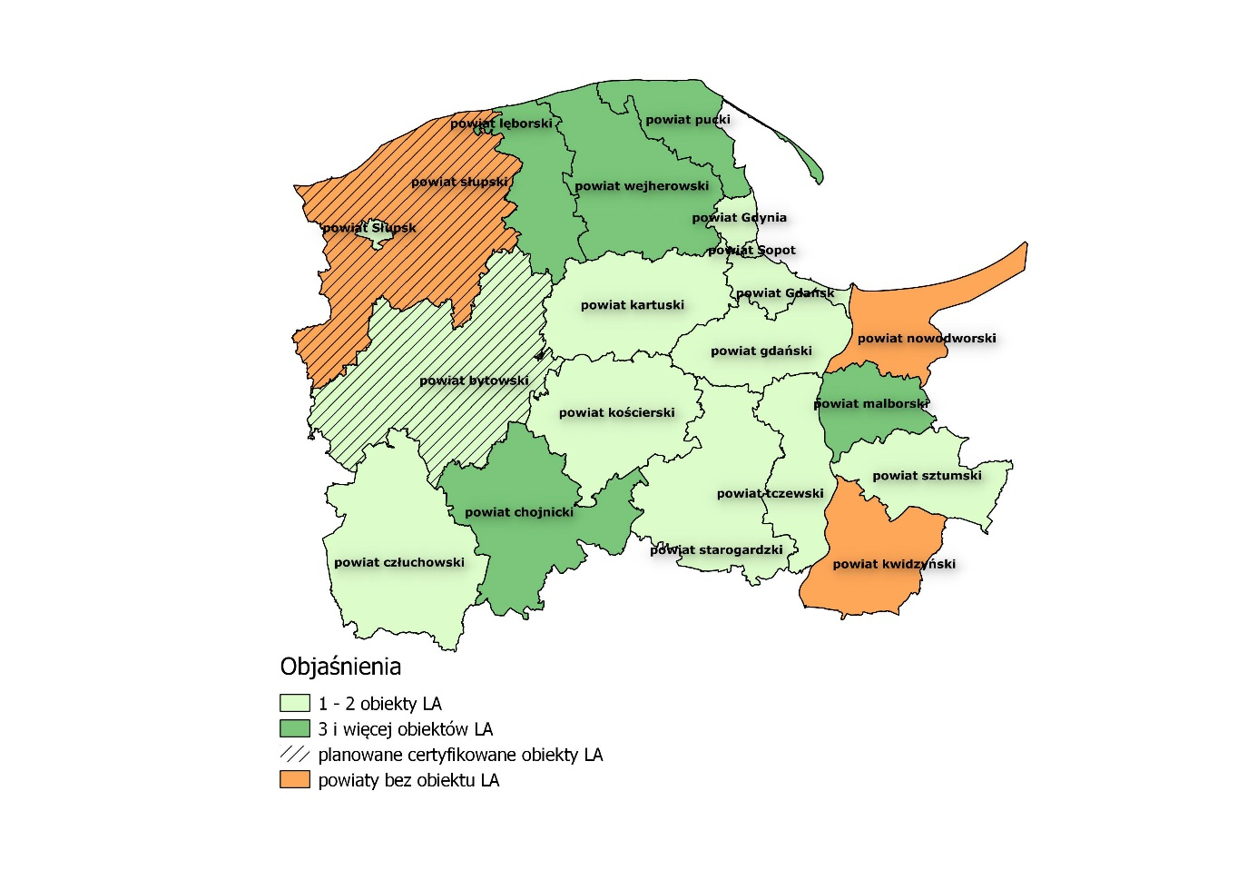
Mapa 14: Obiekty LA na obszarze powiatów województwa pomorskiego.

Powiaty bez obiektu LA:
- Powiat kwidzyński
- Powiat nowodworski
- Powiat słupski

Województwo śląskie
W województwie śląskim jest 167 gmin, 17 powiatów ziemskich i 19 grodzkich.
Województwo zamieszkuje 4 570 849 osób.
Na terenie województwa śląskiego znajduje się łącznie co najmniej 58 obiektów LA:
- 48 obiektów istniejących,
- 10 obiektów budowanych.
W podziale według długości bieżni okrężnej, na terenie niniejszego województwa znajduje się:
- 30 obiektów o długości bieżni okrężnej od 200 do < 333 m,
- 3 obiekty o długości bieżni okrężnej od 333 do < 400 m,
- 25 obiektów o długości bieżni okrężnej 400 m.
Na obszarze województwa występuje 8 powiatów, które nie posiadają obiektu LA.
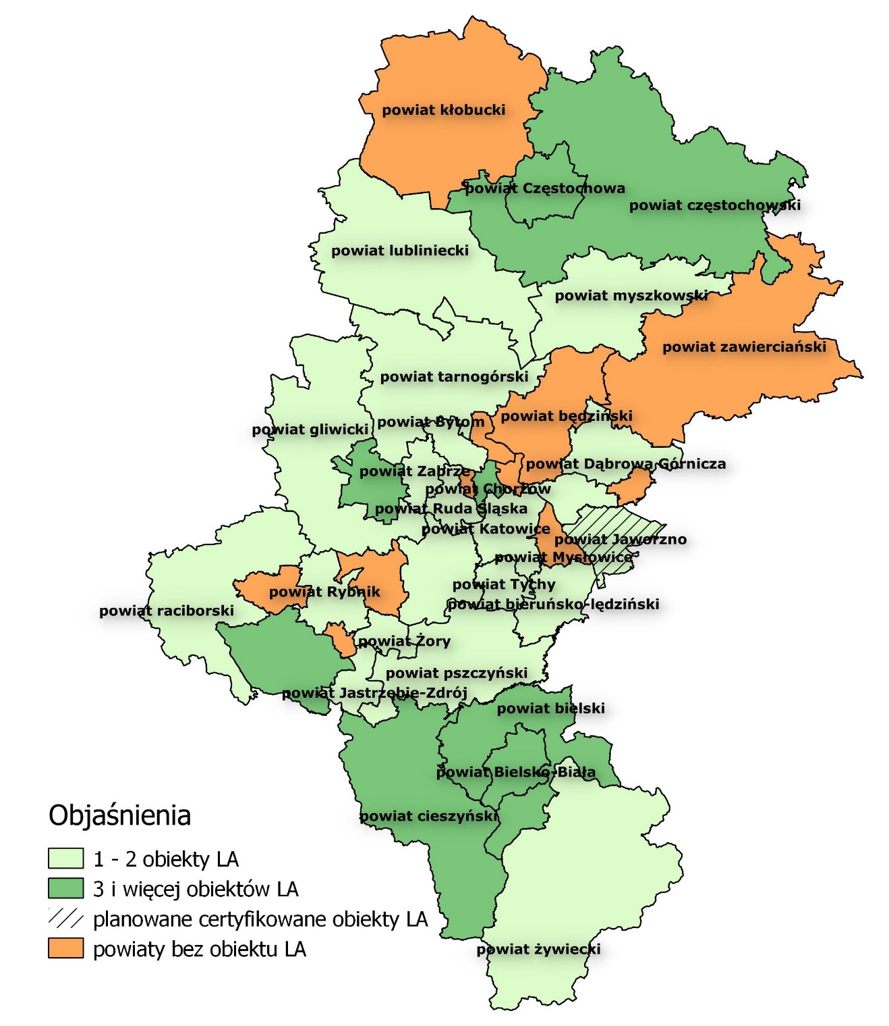
Mapa 15: Obiekty LA na obszarze powiatów województwa śląskiego.
Powiaty bez obiektu LA:
- Powiat będziński
- Powiat kłobucki
- Powiat m. Mysłowice
- Powiat m. Piekary Śląskie
- Powiat m. Siemianowice Śląskie
- Powiat m. Świętochłowice
- Powiat rybnicki
- Powiat zawierciański

Województwo świętokrzyskie
W województwie świętokrzyskim są 102 gminy, 13 powiatów ziemskich i 1 grodzki.
Województwo zamieszkuje 1 257 179 osób.
Na terenie województwa świętokrzyskiego znajduje się łącznie co najmniej 8 obiektów LA:
- 5 obiektów istniejących,
- 3 obiekty budowane.
W podziale według długości bieżni okrężnej, na terenie niniejszego województwa znajduje się:
- 1 obiekt o długości bieżni okrężnej od 200 do < 333 m,
- brak obiektów o długości bieżni okrężnej od 333 do < 400 m,
- 7 obiektów o długości bieżni okrężnej 400 m.
Na obszarze województwa występuje 6 powiatów, które nie posiadają obiektu LA.
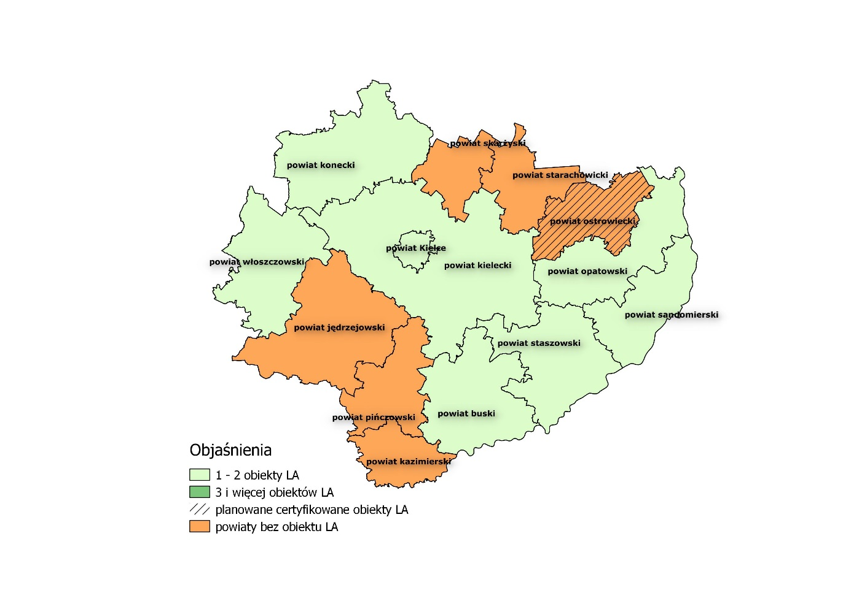
Mapa 16: Obiekty LA na obszarze powiatów województwa świętokrzyskiego.

Powiaty bez obiektu LA:
- Powiat jędrzejowski
- Powiat kazimierski
- Powiat ostrowiecki
- Powiat pińczowski
- Powiat skarżyski
- Powiat starachowicki

Województwo warmińsko-mazurskie
W województwie warmińsko-mazurskim jest 116 gmin, 19 powiatów ziemskich i 2 grodzkie. Województwo zamieszkuje 1 439 675 osób.
Na terenie województwa warmińsko-mazurskiego znajduje się łącznie co najmniej 18 obiektów LA:
- 10 obiektów istniejących,
- 8 obiektów budowanych.
W podziale według długości bieżni okrężnej, na terenie niniejszego województwa znajduje się:
- 6 obiektów o długości bieżni okrężnej od 200 do < 333 m,
- 1 obiekt o długości bieżni okrężnej od 333 do < 400 m,
- 11 obiektów o długości bieżni okrężnej 400 m.
Na obszarze województwa występuje 8 powiatów, które nie posiadają obiektu LA.
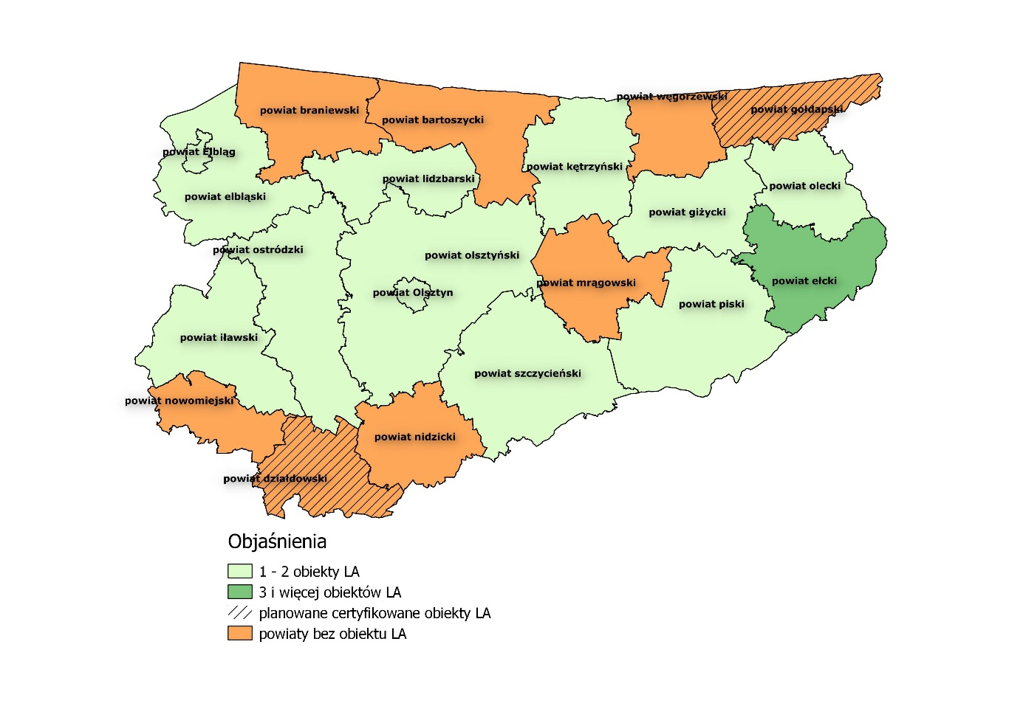
Mapa 17: Obiekty LA na obszarze powiatów województwa warmińsko-mazurskiego.

Powiaty bez obiektu LA:
- Powiat bartoszycki
- Powiat braniewski
- Powiat działdowski - planowana budowa obiektu LA
- Powiat gołdapski - planowana budowa obiektu LA
- Powiat mrągowski
- Powiat nidzicki
- Powiat nowomiejski
- Powiat węgorzewski

Województwo wielkopolskie
W województwie wielkopolskim jest 226 gmin, 31 powiatów ziemskich i 4 grodzkie.
Województwo zamieszkuje 3 475 323 osób.
Na terenie województwa wielkopolskiego znajduje się łącznie co najmniej 40 obiektów LA:
- 26 obiektów istniejących,
- 14 obiektów budowanych.
W podziale według długości bieżni okrężnej, na terenie niniejszego województwa znajduje się:
- 9 obiektów o długości bieżni okrężnej od 200 do < 333 m,
- 1 obiekt o długości bieżni okrężnej od 333 do < 400 m,
- 30 obiektów o długości bieżni okrężnej 400 m.
Na obszarze województwa występuje 8 powiatów, które nie posiadają obiektu LA.
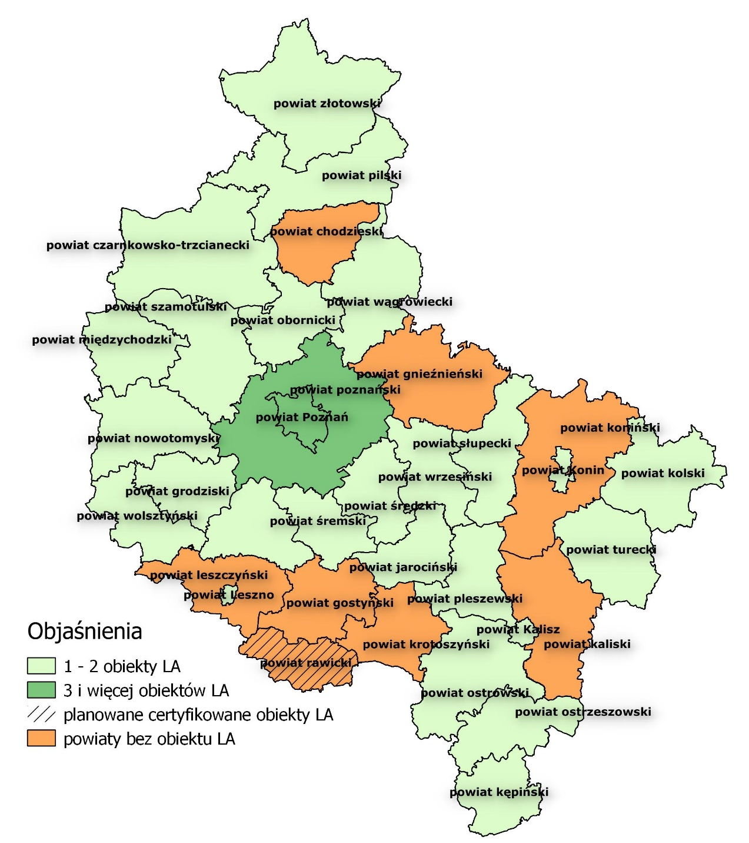
Mapa 18: Obiekty LA na obszarze powiatów województwa wielkopolskiego.
Powiaty bez obiektu LA:
- Powiat chodzieski
- Powiat gnieźnieński
- Powiat gostyński
- Powiat kaliski
- Powiat koniński
- Powiat krotoszyński
- Powiat leszczyński
- Powiat rawicki - planowana budowa obiektu LA

Województwo zachodniopomorskie
W województwie zachodniopomorskim jest 114 gmin, 18 powiatów ziemskich i 3 grodzkie. Województwo zamieszkuje 1 710 482 osób.
Na terenie województwa zachodniopomorskiego znajdują się łącznie co najmniej 24 obiekty LA:
- 16 obiektów istniejących,
- 8 obiektów budowanych.
W podziale według długości bieżni okrężnej, na terenie niniejszego województwa znajduje się:
- 4 obiekty o długości bieżni okrężnej od 200 do < 333 m,
- 3 obiekty o długości bieżni okrężnej od 333 do < 400 m,
- 17 obiektów o długości bieżni okrężnej 400 m.
Na obszarze województwa występuje 4 powiaty, które nie posiadają obiektu LA.
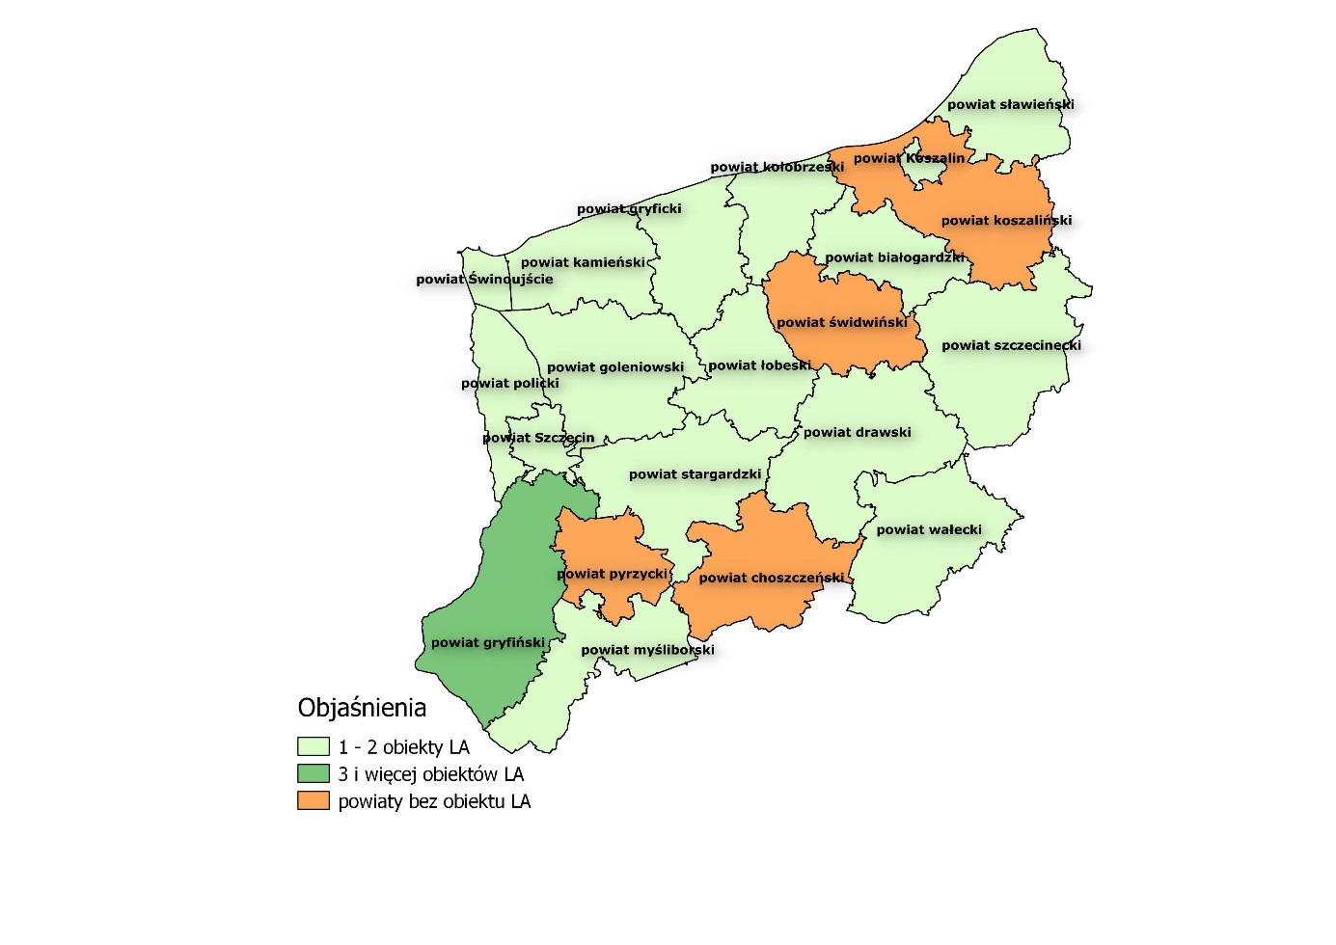
Mapa 19: Obiekty LA na obszarze powiatów województwa zachodniopomorskiego.

Powiaty bez obiektu LA:
- Powiat choszczeński
- Powiat koszaliński
- Powiat pyrzycki
- Powiat świdwiński

MOŻLIWOŚCI DOFINANSOWANIA BUDOWY OBIEKTÓW LEKKOATLETYCZNYCH ZE ŚRODKÓW MSiT
Wsparcie realizacji inwestycji sportowych możliwe jest dzięki państwowemu funduszowi celowemu, jakim jest Fundusz Rozwoju Kultury Fizycznej. Fundusz ten funkcjonuje na mocy ustawy z dnia 19 listopada 2009 r. o grach hazardowych (Dz. U. z 2009 r. Nr 201, poz. 1540, z późn. zm.), zgodnie z którą 77% wpływów z dopłat do stawek w grach losowych stanowi przychód Funduszu. Ze środków tego Funduszu Ministerstwo Sportu i Turystyki udziela wsparcia finansowego na budowę, przebudowę i remonty obiektów sportowych. Wsparciem objęte są zarówno podmioty należące do sektora finansów publicznych, jak również podmioty spoza tego sektora. Szczegółowe zasady dofinansowania zadań reguluje rozporządzenie Ministra Sportu i Turystyki z dnia 18 grudnia 2015 r. w sprawie przekazywania środków z Funduszu Rozwoju Kultury Fizycznej (Dz. U. poz. 2252).
Wsparcie finansowe budowy i modernizacji infrastruktury sportowej, w tym obiektów lekkoatletycznych, realizowane jest poprzez szereg programów prowadzonych przez Ministerstwo Sportu i Turystyki:
- Program rozwoju infrastruktury lekkoatletycznej (tzw. „program lekkoatletyczny”), którego celem jest poprawa stanu infrastruktury lekkoatletycznej w ujęciu ilościowym i jakościowym. W wyniku realizacji Programu dofinansowywane są obiekty w różnych wariantach funkcjonalnych i realizacyjnych, zarówno przeznaczone na potrzeby treningu i realizacji zajęć wychowania fizycznego, jak również umożliwiające – w miarę możliwości – profesjonalne współzawodnictwo sportowe.
- Program inwestycji o szczególnym znaczeniu dla sportu (tzw. „program strategiczny”), który obejmuje wsparcie finansowe inwestycji, które dotyczą sportu wyczynowego w kraju oraz których budowa, przebudowa lub remont wskazywane są, jako priorytety inwestycyjne przez właściwy dla danego sportu związek sportowy. Z tego programu dofinansowywane są między innymi pływalnie olimpijskie.
- Program rozwoju szkolnej infrastruktury sportowej, którego celem jest poprawa stanu przyszkolnej infrastruktury sportowej, przeznaczonej na potrzeby realizacji zajęć wychowania fizycznego, służącej lokalnym społecznościom do aktywnego spędzania czasu wolnego, jak również – w miarę możliwości - umożliwiającej współzawodnictwo sportowe.

Program rozwoju infrastruktury lekkoatletycznej, dedykowany obiektom lekkoatletycznym, ma na celu takie skoordynowanie procesów inwestycyjnych w samorządach, aby na terenie każdej gminy był przynajmniej 1 obiekt lekkoatletyczny, natomiast na terenie powiatu przynajmniej 1 certyfikowany obiekt lekkoatletyczny.
Dofinansowania kierowane są w pierwszej kolejności do tych ośrodków, które mają na swym terenie kluby uczestniczące w ogólnopolskim współzawodnictwie sportowym, organizowanym przez Polski Związek Lekkiej Atletyki. Podstawowe wymogi dotyczące obiektów lekkoatletycznych, zawarte zostały w załączniku do programu pn. „Budowa i przebudowa obiektów lekkoatletycznych. Wytyczne dla wnioskodawców ubiegających się o dofinansowanie z Funduszu Rozwoju Kultury Fizycznej”.
W ramach programu dofinansowana może być budowa, przebudowa lub remont obiektów lekkoatletycznych w 2 typach funkcjonalnych – obiekty treningowe lub obiekty certyfikowane oraz w 3 wariantach realizacyjnych – wariant 200m (tylko dla treningowych), wariant 300/333m, wariant 400m.
Dofinansowanie realizacji zadania inwestycyjnego w ramach programu może wynieść do 50% wydatków kwalifikowanych zadania, nie więcej jednak, niż kwota maksymalna wskazana dla poniższych wariantów.
Dofinansowanie zadania nie może przekroczyć:
  - 400 tys. zł dla wariantu 200m;
  - 600 tys. zł dla wariantu 300/333m (1 mln zł dla obiektu certyfikowanego);
  - 900 tys. zł dla wariantu 400m (1,5 mln zł dla obiektu certyfikowanego).

Z kolei w ramach Programu inwestycji o szczególnym znaczeniu dla sportu dofinansowanie kierowane jest do następujących rodzajów zadań inwestycyjnych:
- bazy sportowej Centralnego Ośrodka Sportu (Ośrodki Przygotowań Olimpijskich), jako główne zaplecze szkoleniowo-treningowe dla kadry narodowej;
- bazy sportowej polskich związków sportowych służąca realizacji programu centralnego szkolenia sportowego oraz organizacji imprez sportowych rangi mistrzowskiej;
- infrastruktury sportowej szkół mistrzostwa sportowego w zakresie obiektów zgodnych z profilem sportowym szkoły;
- infrastruktury sportowej akademii wychowania fizycznego w zakresie obiektów specjalistycznych umożliwiających szkolenie zawodników oraz przygotowanie kadry instruktorsko-trenerskiej;

Wysokość dofinansowania inwestycji w tym programie może wynieść do 50% wydatków kwalifikowanych zadania, z wyjątkiem zadań inwestycyjnych:
- dotyczących szkół mistrzostwa sportowego – dofinansowanie do 70%,
- realizowanych przez akademie wychowania fizycznego – dofinansowanie do 70%,
- realizowanych przez Centralny Ośrodek Sportu lub Instytut Sportu – dofinansowanie do 99%
Minimalna kwota dofinansowania w ramach Programu inwestycji o szczególnym znaczeniu dla sportu wynosi 1 mln zł.

PODSUMOWANIE
W toku przeprowadzanych analiz stwierdzono, iż na 380 powiatów w Polsce 105 powiatów nie dysponuje obiektem lekkoatletycznym o nawierzchni syntetycznej posiadającym bieżnię o długości co najmniej 200 m.

Wykres 1: Liczba powiatów bez obiektu LA w województwach
Najwięcej powiatów bez obiektu LA znajduje się w województwie mazowieckim – 14, natomiast najmniej powiatów bez takiego obiektu znajduje się w województwie dolnośląskim – 1.

Wykres 2: % powiatów w województwach bez obiektu LA

Jeśli chodzi o udział % powiatów bez obiektów LA największe brak występują w województwie małopolskim, natomiast najmniejsze w województwie dolnośląskim.

Z kolei podział obiektów według długości bieżni okrężnej kształtuje się następująco:
- 177 obiektów o długości bieżni okrężnej od 200 do < 333 m;
- 34 obiekty o długości bieżni okrężnej od 333 do < 400 m;
- 274 obiekty o długości bieżni okrężnej 400 m i większej

Wykres 3: Obiekty LA w województwach w podziale wg długości bieżni okrężnej
W podziale na województwa najwięcej obiektów LA znajduje się w województwie dolnośląskim – 60 obiektów, co wynika m.in. z wdrożenia przez zarząd województwa dedykowanego programu pn. Dolny Śląsk dla Królowej Sportu, który przewidywał wsparcie finansowe dla samorządów budujących obiekty lekkoatletyczne. Z kolei najmniej takich obiektów zidentyfikowano na terenie województwa świętokrzyskiego – 8.

TABELE
Tabela 1: Powiaty bez obiektu lekkoatletycznego
Lp. | Powiat | Kod teryt powiatu
dolnośląskie
1 | ząbkowicki | 0224
kujawsko-pomorskie
2 | aleksandrowski | 0401
3 | grudziądzki | 0406
4 | mogileński | 0409
5 | radziejowski | 0411
6 | wąbrzeski | 0417
lubelskie
7 | bialski | 0601
8 | janowski | 0605
9 | parczewski | 0613
10 | radzyński | 0615
11 | włodawski | 0619
12 | m. Chełm | 0662
lubuskie
13 | gorzowski | 0801
14 | krośnieński | 0802
15 | m. Gorzów Wielkopolski | 0861
łódzkie
16 | łęczycki | 1004
17 | łódzki wschodni | 1006
18 | pabianicki | 1008
19 | piotrkowski | 1010
20 | poddębicki | 1011
21 | radomszczański | 1012
22 | rawski | 1013
23 | wieruszowski | 1018
24 | brzeziński | 1021
małopolskie
25 | brzeski | 1202
26 | dąbrowski | 1204
27 | krakowski | 1206
28 | limanowski | 1207
29 | miechowski | 1208
30 | nowosądecki | 1210
31 | olkuski | 1212
32 | oświęcimski | 1213
33 | proszowicki | 1214
34 | tarnowski | 1216
mazowieckie
35 | gostyniński | 1404
36 | lipski | 1409
37 | mławski | 1413
38 | nowodworski | 1414
39 | ostrowski | 1416
40 | płoński | 1420
41 | przasnyski | 1422
42 | siedlecki | 1426
43 | szydłowiecki | 1430
44 | węgrowski | 1433
45 | wyszkowski | 1435
46 | zwoleński | 1436
47 | żuromiński | 1437
48 | m. Ostrołęka | 1461
opolskie
49 | głubczycki | 1602
50 | krapkowicki | 1605
51 | oleski | 1608
52 | opolski | 1609
53 | prudnicki | 1610
podkarpackie
54 | bieszczadzki | 1801
55 | jasielski | 1805
56 | kolbuszowski | 1806
57 | leżajski | 1808
58 | niżański | 1812
59 | przemyski | 1813
60 | rzeszowski | 1816
61 | sanocki | 1817
62 | leski | 1821
63 | m. Tarnobrzeg | 1864
podlaskie
64 | grajewski | 2004
65 | hajnowski | 2005
66 | łomżyński | 2007
67 | sejneński | 2009
68 | siemiatycki | 2010
69 | suwalski | 2012
70 | wysokomazowiecki | 2013
pomorskie
71 | kwidzyński | 2207
72 | nowodworski | 2210
śląskie
73 | będziński | 2401
74 | kłobucki | 2406
75 | rybnicki | 2412
76 | zawierciański | 2416
77 | m. Mysłowice | 2470
78 | m. Piekary Śląskie | 2471
79 | m. Siemianowice Śląskie | 2474
80 | m. Świętochłowice | 2476
świętokrzyskie
81 | jędrzejowski | 2602
82 | kazimierski | 2603
83 | pińczowski | 2608
84 | skarżyski | 2610
85 | starachowicki | 2611
warmińsko-mazurskie
86 | bartoszycki | 2801
87 | braniewski | 2802
88 | działdowski | 2803
89 | mrągowski | 2810
90 | nidzicki | 2811
91 | nowomiejski | 2812
92 | gołdapski | 2818
93 | węgorzewski | 2819
wielkopolskie
94 | chodzieski | 3001
95 | gnieźnieński | 3003
96 | gostyński | 3004
97 | kaliski | 3007
98 | koniński | 3010
99 | krotoszyński | 3012
100 | leszczyński | 3013
101 | rawicki | 3022
zachodniopomorskie
102 | choszczeński | 3202
103 | koszaliński | 3209
104 | pyrzycki | 3212
105 | świdwiński | 3216

